Пожарные и спасатели Новой Москвы стали участниками соревнований по реагированию на дорожно-транспортные происшествия
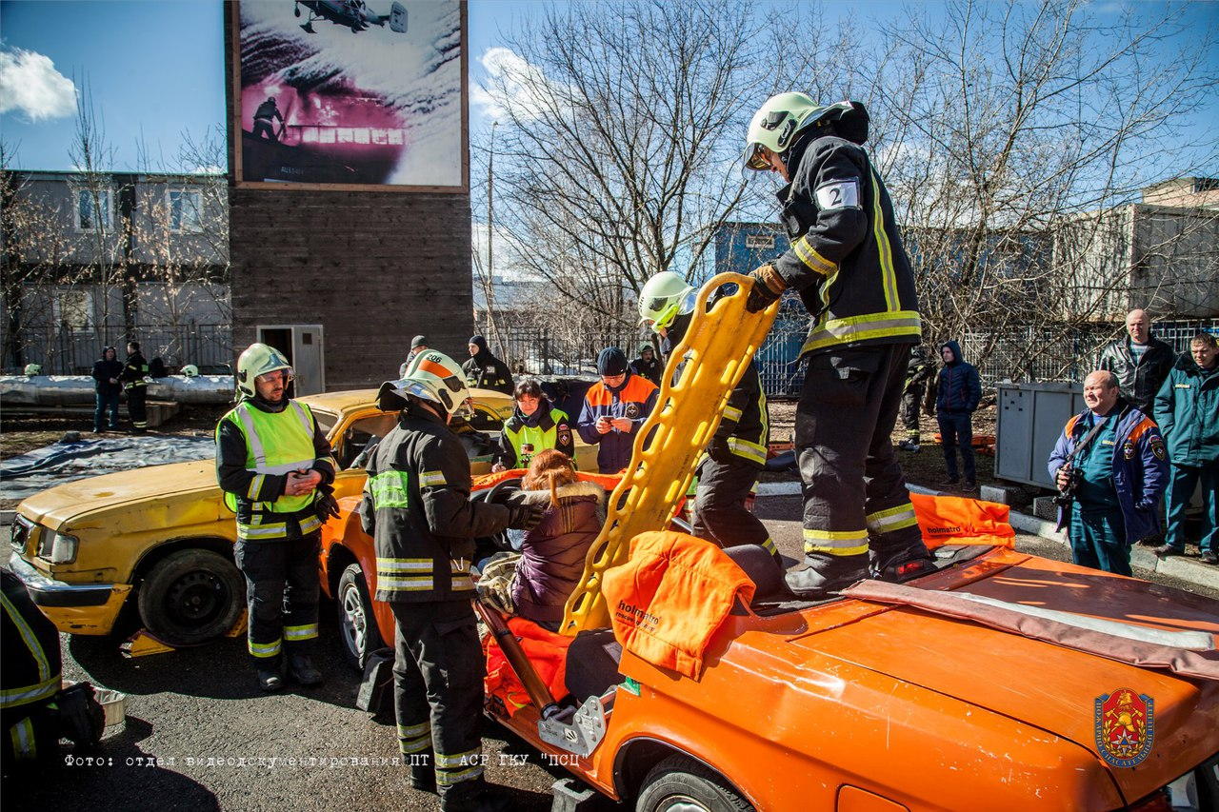
В целях сокращения количества ДТП и последствий от них Правительством г. Москвы утверждена Государственная Программа «Безопасный город», одной из задач которой является своевременное реагирование на ДТП и ликвидация их последствий. Ключевым звеном реализации указанной задачи являются подразделения Департамента по делам гражданской обороны, чрезвычайным ситуациям и пожарной безопасности, где сосредоточен основной потенциал сил и средств столицы, обеспечивающих реагирование на ДТП.
Для совершенствования уровня профессиональной готовности и оценки пожарно-спасательных подразделений к проведению аварийно-спасательных работ на ДТП в ГКУ «Пожарно-спасательном центре» проведены соревнования по проведению аварийно-спасательных работ при ликвидации чрезвычайных ситуаций на автомобильном автотранспорте.
Спасатели «Пожарно-спасательного центра» Троицкого и Новомосковского административных округов – отряды 301, 302, 303, 304, и 305 боролись за звание лучшей команды по проведению аварийно-спасательных работ при ликвидации чрезвычайных ситуаций на автомобильном транспорте в 2017 году.
Каждой из 28 команд Пожарно-спасательного центра предстояло быстро и правильно, а самое главное безопасно для пострадавших, провести работы по деблокированию и извлечению статистов. Каждого пострадавшего необходимо укрыть одеялом, защитить от разбитого стекла, оказать первую помощь: наложить шейные корсеты, шины и поддерживать в сознании. Ведь в жизни время идет на секунды и люди, зажатые в машинах, испытывают страшный болевой шок, замерзают от холода и кровопотери.
В 2016 году по итогам финального этапа соревнований команда АСО № 4 Пожарно-спасательного центра получила звание «Лучшая команда МЧС России по проведению аварийно-спасательных работ при ликвидации чрезвычайных ситуаций на автомобильном транспорте».
В 2016 году пожарно-спасательные подразделения осуществили — 1 775 выездов на дорожно-транспортные происшествия. Спасено — 180 человек, оказана первая медицинская помощь — 126, извлечено тел погибших при дорожно-транспортных происшествиях — 74.

#Москва #ПСЦ #Департамент ГОЧСиПБ #Пожарные #Спасатели #СтоличныеОгнеборцы #ПожарноСпасательныйГарнизонТиНАО

